常考题型一
1、用一根长36cm的铁丝焊接成一个正方体框架，其表面积是（ ），体积是（ ）。
2、一个正方体的体积是27cm³，它的棱长是（ ），表面积是（ ）。
3、一个正方体的棱长总和是36厘米，它的棱长是多少厘米？表面积是多少平方厘米？体积是立方厘米？

常考题型二
- 一个长方体无盖鱼缸，长30厘米，宽15厘米，高10厘米。做这样一个鱼缸至少需要多少玻璃？这个鱼缸可以装多少水？

2、、某班需要粉刷教室，其中教室长9米，宽6米，高4米，门 窗面积占18平方米，要粉刷四周墙壁和顶棚，如果每平方米用白灰0.25千克，粉刷完这一教室共用白灰多少千克？

3、一个长方体，如果它的高减少3cm，就成为一个正方体（如图所示）这时表面积比原来减少 72cm²。问原来长方体的体积是多少？

4、一个内装长4分米的正方体水箱内装满了水，将这些水倒入一个内长1米，内宽4分米的长方体水箱内，箱内水高是多少

5、一个长方体玻璃容器，从里面量长、宽均为2dm,向容器中倒入5.5L的水，再把一个苹果放入水中。这时量得容器内的水深是15cm。这个苹果的体积是多少？

6、一个金鱼缸的形状是正方体。棱长3dm。制作这个鱼缸至少要玻璃多少平方分米？（鱼缸的上面没有盖）

7、健身中心新建军一个游泳池，该游泳池的长是50m，是宽的2倍，深2.5m。现要在池的四周和底面都帖上瓷砖，共需要帖多少平方米的瓷砖？

8、学校要粉刷新教室。已知教室的长是8m，宽是6m，高是3m，扣除门窗的面积是11.4m²。如果每平方米要花4元涂料费，粉刷这个教室需要花多少元？

常考题型三
9、男女生分别排队，男生有48人，女生有36人。要使每排的人数相同，每排最多有多少人？这时男、女生分别有几排？

10、某班男生48人，女生36人，若分成若干小组，如果要求各组男生人数相等，女生也相等。最多可以分几组？每组男生，女生各多少

11、班长说：“我们班不超过50人，可以分成6人一组，也可以分成8人一组，都正好分完。”请大家猜猜这些学生可能有几人？

12、班长说：“我们班不超过50人，分成6人一组多1人，分成8人一组多1人。”请大家猜猜这些学生可能有几人？

13、有一张长方形纸，长70cm，宽50cm。如果要剪成若干同样大小的正方形而没有剩余，剪成的小正方形的边长最大是几厘米？

14、有一种砖长3cm，宽2cm。如果要这种砖铺一个正方形（整块），正方形的边长最小是多少厘米？

15、某班同学去植树，分成4个人一组多1人，分成5人一组多1人，分成8人一组也多1人，该班至少有多少人？

16、某班同学去植树，分成4个人一组多3人，分成5人一组多4人，分成8人一组多7人，该班至少有多少人？

常考题型四：
17、一根绳子长4/5米，第一次用去全长的1/3 ，第二次用去全长的 1/4 ，这条绳子还剩下几分之几？
18、一根绳子长4/5米，第一次用去 1/3 米，第二次用去 1/4米，这条绳子还剩下多少米？

19、甲、乙工程队修一条公路，其中甲修了全长的1/3，乙队修了全长的2/5 ，那么甲乙工程队共修了全长的几分之几？还剩全长的几分之几没有修完？

20、甲、乙工程队修一条长5/6千米的公路，其中甲修了1/3千米，乙队修了2/5 千米，那么甲乙工程队共修了多少千米？还剩多少千米没有修完？

39、某公司全体员工工资情况如下表。
员工 | 总经理 | 副总经理 | 总门经理 | 普通员工
人数 | 1 | 2 | 5 | 32
月工资/元 | 8000 | 6000 | 4000 | 2500
- 这组数据的平均数、中位数和众数各是多少？

- 你认为哪个数据代表这个公司员工工资的一般水平比较合适？

40、李欣和刘云为了参加学校运动会1分钟跳绳比赛，提前10天进行训练，每天测试成绩如下表（单位：次）
成绩  第几天  姓名 | 1 | 2 | 3 | 4 | 5 | 6 | 7 | 8 | 9 | 10
李欣 | 152 | 155 | 158 | 160 | 157 | 159 | 162 | 165 | 165 | 167
刘云 | 153 | 154 | 159 | 155 | 160 | 164 | 158 | 162 | 160 | 165
根据下面的统计图，回答问题。
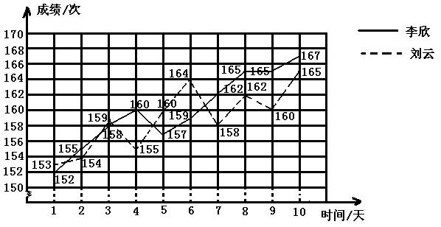

（1）李欣和刘云第一天的成绩相差多少？第10天呢？

（2）李欣和刘云跳绳的成绩呈现什么变化趋势？谁的进步最大？

（3）你能预测两个人的比赛成绩吗？

（4）你还能发现什么问题？并解决问题。

